**جلسه 00 :**



هر چی کلمه نکس هست انتخاب و تغییر میده



بعد از انتخاب و زدن این دکمه یک دونه یک دونه بعدیارو انتخاب میکنه



تبدیل همه کد ها به موزیک/دکمه سمت چپش هم یکی یکی عوض میکنه



// کپی کردن هر لاینی= انتهای لاین انتخاب و با شرت کات کپی کن

//انتخاب چند لاین با هم =ابتدای لاین انتخاب+شیف بگیر+کلیک بر انتهای لاین

سرچ:cnl+p

@=عناصز اون فایل



#=در همه فایل ها



؟=تمام کار هایی که میتونیم انجام بدیم نشون میده

**جلسه 1:**



-------------------------------------------------------------------------------------------------------------

محتوای درون تغییر



تغییر استایل



-------------------------------------------------------------------------------------------------------------





-------------------------------------------------------------------------------------------------------------



بقیه در کد....

-------------------------------------------------------------------------------------------------------------



توان:   

-------------------------------------------------------------------------------------------------------------





-------------------------------------------------------------------------------------------------------------





**جلسه2**

Falseها :

 ضمنی=اتومات/صریح= توسط برنامه نویس

**جلسه 3:**

تبدیل داده :





-------------------------------------------------------------------------------------------------------------

Break = خروج از حلقه:



Continue:هرجا به این رسید میپره به کام تکرار حلقه و شرظ های زیر اون اجرا نمیشوند.



**جلسه5: Method:**





Pop اخری حذف شد ولی مقدارو میتونه برگردونه



Push به اخری اضافه و طول ارایه را برمیگردونه



Shift حذف از ابتدا ارایه وبرگرداندن مقدار /شماره ارایه هم تغییر میکنه



Unshift اضافه کردن به اول ارایه/برگرداندن طول ارایه



Length:اضافه کردن به انتهای ارایه



-------------------------------------------------------------------------------------------------------------

Splice اندیس1به بعد حذف.2خانه حذف.دو مقدار بعد جایگزین شود



Sliceبرش دادن ارایه ازخانه یک تا 3 بدون دست زدن به ارایه اصلی



Sort رشته ها بر اساس حروف الفبا مرتب میشن . اعداد هم به رشته تبدیل و رقم اول نگاه میکنه =1 در 100 بعد 2 در 25(روی اعداد کار نیمکنه)



Indexof سرچ کردن در اراسه و دادن شماره اندیس ان(دوتا میلاد =دوبار اجرا= اندیس های متفاوت نمایش)(وجود نداشت=1-)



Last index ofاز اخز شزوع به سرچ=اخرین خونه اندیس میدهد



جلسه6:

ارایه دو بعدی:



جلسه7:

Declaration/ Expression=anonymos / Arrow



*/* میتونه چند خظی باشه{} ولی با اکسپشن دیگه فرق نداره  */*



-------------------------------------------------------------------------------------------------------------

تابع با تعداد ورودی نامشخص:

argument داخل بدنه همه توابع وجود دارد و یک شبه ارایه است

ارگومان های ما در ارایه ارگیومنت ذخیره شده و نا در داخل تابع بهشون دسترسی داریم */



روش دوم: رست دقیقا یک ارایه است.



-------------------------------------------------------------------------------------------------------------

Defult parametr



-------------------------------------------------------------------------------------------------------------

Rollbackfunction:استفاده از به عنوان ارگومان ورودی تابع دیگر



جلسه8:

const,var,letدر دومورد اول عملکرد یکسان

Var برای بلاک نداریم

-------------------------------------------------------------------------------------------------------------

let فقط if میشناسه/ var هم if و هم function میشناسه

-------------------------------------------------------------------------------------------------------------

کد بالایی مثل پایینی عمل میکنه:

-------------------------------------------------------------------------------------------------------------

برای جلوگیری از این خطاها =همون اول متغیر را تعریف کن/یا از let استفاده کن

---------------------------------------------------------------------------------------------------------------

Function hosting در declaration هست ولی در expression نیست

اگر اکسپریشن تعریف کردی چه با کانست یا لت باید تعریفو اول بنویسی که خطا نده

-------------------------------------------------------------------------------------------------------------

تعریف متغیرها/نکته تعریف اخر

اگر نوع مشخص نکنی گلوبال میشه و فقط برای اسکوپ خودش نیست=از این ترجیحا استفاده نکن

Use strictحالت سخت گیرانه =اجازه نمیدهد از حالت اخر برای تعریف متغیر استفاده کنی/در اسکوپ هم میتونی استفاده کنی به صورت جداگانه



-------------------------------------------------------------------------------------------------------------

جلسه9:



برای ساخت شی نیاز نیست کلاس بسازی بعد از روش شی بسازی مثل سی شازپ و پی اچ پی

-------------------------------------------------------------------------------------------------------------

کانست بهتر از لت و ور در شی

دو روش دسترسی به پاپرتی ها:  
 در کنسول ترتیبش بر اساس حروف عوض میشه

دسترسی به متد ها در ابجکت ها:



Nested obj: دسترسی به انجکته ابجکت



اضافه کردن مفدار به ابجکت خالی



-------------------------------------------------------------------------------------------------------------

در پریمیتیو ها اشاره گر نداریم و ربطی به هم ندارند اگر تغییر کنند :



Pointerاشاره گر:

مقدار کپی نمیشود در ابجکتها و فقط ادرس اون مقدار ذخیره می شود/ هر دو تغییر میکند هر کدومو عوض کنی



برای کپی کردن ابجکت: 

Spread operator:

 ادرس کپی شد==> خودش کپی شد در myobject

-------------------------------------------------------------------------------------------------------------

This:

 استفاده از ویژگی ابجکت در تابع ابجکت

-------------------------------------------------------------------------------------------------------------





ارایه: رشته:

-------------------------------------------------------------------------------------------------------------



**For-in**

صدا زدن خود اعضای ابجکت ها



صدا زدن مقدار اعضای ابجکت 

ترکیب:

-------------------------------------------------------------------------------------------------------------

چک کردن وجود یک پراپرتی در یک ابجکت:

روش1: روش2:in operator

-------------------------------------------------------------------------------------------------------------

مقایسه ابجکت ها:

متغیر ها با این روش میشه ولی ابجکت ها خیر چون ادرسشون مقایسه میشه نه خود مقدارانها و شبیه هم نیستند

مگر ابجکت دوم اینجوری تعریف کنیم که ادرس کپی شود



ارایه ها هم مثل ابجکت ها هستن:



-------------------------------------------------------------------------------------------------------------

جلسه10:

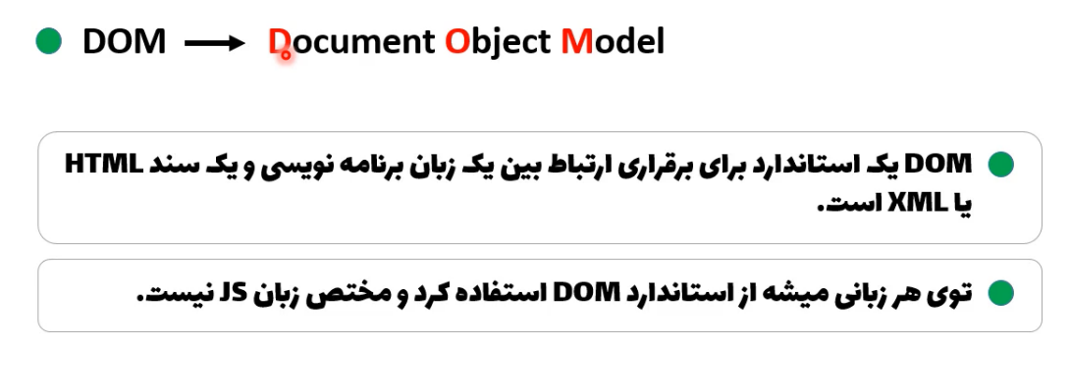  



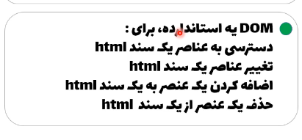





**فقط اولی چاپ میشه(یک دونه):** 

 

**چندتا باهم و با ارایه تعیین کردم انتخاب کن(شبه ارایه)**





**گرفتن عناصر با اسم کلاس:**





**سلکتور های سی اس اس**

هرچی اتریبیوت class هست انتخاب کن = تگ هایی که کلاس دارن[class]



**فقط اولی(یک عنصر) انتخاب شده:**



برای انتخاب چند تا:all



عنصر هایی که کلاسشون پی 1 هست انتخاب کن:



-----------------------------------------------



شبه ارایه از نوع html collection



شبه ارایه از نوع nodelist





برسی پراپرتی ابجکت



گره هایی که نوعشون از نوع گره داکیومنت هستن مثلا کدشون 9 استnodetype:





خودشو میاره

اسمشو میاره

اخرین فرزند 

**تعداد**



**هرچی داخلشه نه خود کلمه دیو**



دسترسی به عناصر بدون getelement و گرفتن ای دی 

1)

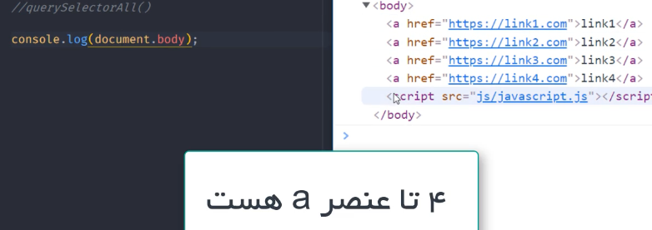

2)



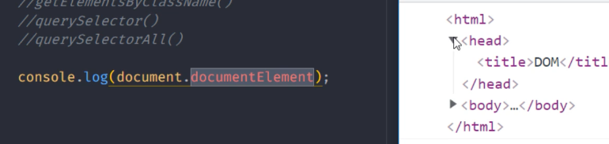

3)

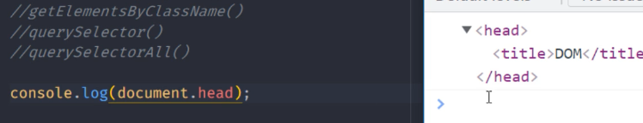

4)s اخرش =همه لینک ها

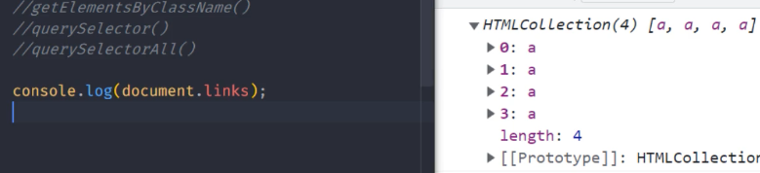

5)...

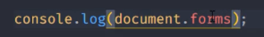

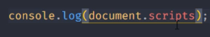

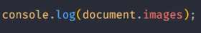

نمونه دیگه:نمایش مقدار اتریبیوت id, title , class name ,…





تغییر متن میلاد بهرامی: 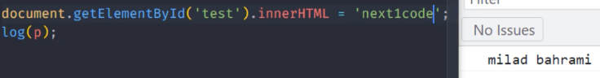

حالا با دکمه در دو فایل جدا:

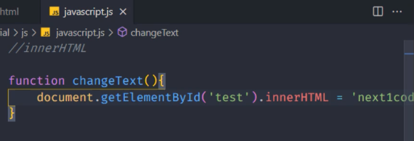

Htmlوjs در یک فایلhtml:



تعییر یک اتریبیوت : مثلا تعییر src در ایمیج یا id ان



برای تغییر اتریبیوتsrc :

ادرس داخل پرانتز

برای کلاس یکم فرق داره: مثلا به onclick داده



تعییر یکی از کلاس ها از بین جندتا:+= و یک فضای خالی(فاصله بیفته بین دو کلاس و اجرا بشه)

(قبلی باشه + این جدیده )





فقط گره های المنتی میگیره: گرفتن مقدار اتریبیوت به روش دیگه







تغییر و یا ست کردن اتر جدید:

بدون متد 

با متد 

اگر از قبل باشد تغییر میده کلا اگر نباشه اضافه میکنه

حذف اتریبیوت



**تغییر استایل:**





**مثال**

متد Floorگرد به سمت پایین(کوچکتر)



متد random بین اعداد(0اره 1 نه) **\*10** بین0و 10 ولی بدون10



برای اتصال میتوان از سینگل و دابل کوت و بک تیک اتفاده کرد



بک تیک تابع و متغیر هم میشه استفاده کرد

ایجاد رنگ تصادفی:

عمل:



فرض

محدودیت های تغییر استایل



بک گراند دادیم:



1)فقط به استایل های اینلاین دسترسی داریم مقدرا اصافه یا تغییر بدیم

نه بیرونی ها رونمیتونیم تغییر بدیم



الان مقدار داخل این بورد را نمیتونم ببینم

**(اولویت اجرا با اینلاین)(فصل 10 ویدیو 18)**